Приложение № 1

к постановлению администрации

Чамзинского муниципального района Республики Мордовия

от 11.06.2025г. № 284

**АУКЦИОННАЯ ДОКУМЕНТАЦИЯ**

**открытого аукциона на право заключения договора аренды недвижимого имущества**

Настоящая документация об аукционе разработана в соответствии с требованиями Гражданского кодекса Российской Федерации, Федерального закона от 26 июля 2006 г. № 135-ФЗ «О защите конкуренции», приказа Федеральной антимонопольной службы от 21 марта 2023 г. № 147/23 «О порядке проведения конкурсов или аукционов на право заключения договоров аренды, договоров безвозмездного пользования, договоров доверительного управления имуществом, иных договоров, предусматривающих переход прав в отношении государственного или муниципального имущества, и перечне видов имущества, в отношении которого заключение указанных договоров может осуществляться путем проведения торгов в форме конкурса».

Аукцион проводится в соответствии с постановлением администрации Чамзинского муниципального района Республики Мордовия № 284 от 11.06.2025г. «О проведении открытого аукциона в электронной форме на право заключения договора аренды на недвижимое имущество».

Настоящая документация об аукционе разработана специализированной организацией и утверждена организатором аукциона.

**Общие условия проведения аукциона.**

**1. Форма торгов:** Открытый аукцион в электронной форме.

**2. Информация об организаторе торгов:**

**2.1. Организатор (инициатор торгов)** – Администрация Чамзинского муниципального района Республики Мордовия, 431700, Республика Мордовия, Чамзинский район, рп. Чамзинка, ул. Победы, д. 1, тел.: (83437) 2-12-00, 2-13-00, e-mail: [admchamzinka@e-mordovia.ru](mailto:admchamzinka@e-mordovia.ru), [otdelKUMI@yandex.ru](mailto:otdelKUMI@yandex.ru).

**2.2. Продавец (уполномоченный орган)** – специализированная организация, действующая на основании договора: Общество с ограниченной ответственностью «Орион» (ООО «Орион»), местонахождение: 430016, Республика Мордовия, г. Саранск, ул. Пролетарская, д. 83Б, оф. 303, e-mail: orion-saransk@yandex.ru. Контактное лицо – Бубнов Денис Александрович, тел. +79272756489.

**2.3. Аукционная комиссия** утверждена организатором торгов и состоит из представителей специализированной организации, уполномоченной на организацию и проведение аукциона.

**3. Место подачи заявок и место проведения аукциона:** электронная торговая площадка <https://utp.sberbank-ast.ru/>.

**4. Предмет аукциона:** право заключения договора аренды недвижимого имущества.

**5. Краткая характеристика предмета аукциона:**

**ЛОТ № 1**. Нежилое помещение общей площадью 69,9 кв.м., расположенное на втором этаже здания по адресу: Республика Мордовия, Чамзинский район, с. Отрадное, ул. Ленина, д. 80, помещение 6. Кадастровый номер 13:22:0211001:1547.

Состояние хорошее. Год постройки 1968. Материал стен – кирпичные. Целевое назначение – для размещения административного помещения.

На момент окончания срока договора аренды имущество должно находиться в техническом состоянии не хуже, чем на дату его заключения.

**6. Начальный размер арендной платы** – 102 720 рублей в год (8560 рублей в месяц), без учета коммунальных платежей.

7. Величина повышения начальной цены предмета аукциона («**шаг аукциона**») – **5%** начальной (минимальной) цены договора – 5136,0 рубля.

8. **Требование о внесение задатка.**

**Размер задатка устанавливается в размере** 20 % от начальной цены годовой арендной платы и составляет – 20544,0 рублей.

Задаток уплачивается не позднее срока окончания приема заявок на участие в аукционе в соответствии с регламентом торговой площадки.

Размер обеспечения исполнения договора, срок и порядок его предоставления: не установлено.

**9. Срок действия договора аренды** – 5 (пять) лет.

9.1. По истечении срока договора аренды, заключение договора на новый срок с арендатором, надлежащим образом исполнившим свои обязанности, осуществляется без проведения конкурса, аукциона, если иное не установлено договором и срок действия договора не ограничен законодательством Российской Федерации, при одновременном соблюдении следующих условий:

1) размер арендной платы определяется по результатам оценки рыночной стоимости объекта, проводимой в соответствии с законодательством, регулирующим оценочную деятельность в Российской Федерации, если иное не установлено другим законодательством Российской Федерации;

2) минимальный срок, на который перезаключается договор аренды, должен составлять не менее чем три года. Срок может быть уменьшен только на основании заявления арендатора.

9.2. Арендодатель не вправе отказать арендатору в заключении на новый срок договора аренды в порядке и на условиях, которые указаны выше, за исключением следующих случаев:

1) принятие в установленном порядке решения, предусматривающего иной порядок распоряжения имуществом;

2) наличие у арендатора задолженности по арендной плате за имущество, начисленным неустойкам (штрафам, пеням) в размере, превышающем размер арендной платы за более чем один период платежа, установленный договором аренды.

В случае отказа арендодателя в заключении на новый срок договора аренды имущества по основаниям, не предусмотренным п. 9.2 настоящей документации, и заключения в течение года со дня истечения срока действия данного договора аренды с другим лицом арендатор, надлежащим образом исполнявший свои обязанности по договору аренды, вправе потребовать перевода на себя прав и обязанностей по заключенному договору и возмещения убытков, причиненных отказом возобновить с ним договор аренды, в соответствии с гражданским законодательством.

**10. Сроки, время подачи заявок и проведения аукциона**

При исчислении сроков, указанных в настоящем извещении, принимается время сервера электронной торговой площадки – Московское.

10.1. Начало приема заявок на участие в аукционе – 18 июня 2025 года с 09.00 ч.

10.2. Окончание приема заявок на участие в аукционе – 09 июля 2025 года в 16.00 ч.

10.3. Дата и время начала рассмотрения заявок на участие в аукционе – 10 июля 2025 года.

10.4. Проведение аукциона (дата и время начала приема предложений от участников аукциона) – 11 июля 2025 года в 10.00 ч. (время МСК).

10.5. Подведение итогов аукциона: Процедура аукциона считается завершенной с момента подписания Продавцом протокола об итогах аукциона.

**11. Требования к участникам аукциона**

11.1. Участником аукциона может быть любое юридическое лицо независимо от организационно-правовой формы, места нахождения, а также места происхождения капитала или любое физическое лицо, в том числе индивидуальный предприниматель, претендующие на заключение договора и подавшие заявку на участие в аукционе.

11.2. Участники аукциона должны соответствовать требованиям, установленным законодательством Российской Федерации к таким участникам.

11.3. Участие в аукционе вправе принимать заявители, зарегистрированные в государственной информационной системе "Официальный сайт Российской Федерации в информационно-телекоммуникационной сети "Интернет" www.torgi.gov.ru в соответствии с главой II Регламента государственной информационной системы "Официальный сайт Российской Федерации в информационно-телекоммуникационной сети "Интернет" www.torgi.gov.ru, утвержденного приказом Федерального казначейства от 2 декабря 2021 г. № 38н (зарегистрирован Министерством юстиции Российской Федерации 2 декабря 2021 г., регистрационный № 66843). Заявители, зарегистрированные на официальном сайте, считаются зарегистрированными на электронной площадке не позднее рабочего дня, следующего за днем регистрации лица на официальном сайте.

11.4. Организатор аукциона, аукционная комиссия вправе запрашивать информацию и документы в целях проверки соответствия участника аукциона требованиям законодательства, у федеральных органов государственной власти, органов государственной власти субъектов Российской Федерации, органов местного самоуправления в соответствии с их компетенцией, организаций и иных лиц, за исключением лиц, подавших заявку на участие в соответствующем аукционе. При этом организатор аукциона, аукционная комиссия не вправе возлагать на участников аукциона обязанность подтверждать соответствие данным требованиям.

11.5. Не допускается взимание с участников аукциона платы за участие в аукционе.

**12. Порядок подачи заявок на участие в аукционе**

12.1. **Заявка на участие в аукционе по форме торговой площадки** подается в срок, который установлен документацией об аукционе. Форма заявки и инструкция по ее заполнению, являются приложением к настоящей документации.

12.2. Заявка на участие в аукционе по форме торговой площадки в сроки, указанные в извещении о проведении аукциона, направляется оператору электронной площадки в форме электронного документа и подписывается усиленной квалифицированной подписью заявителя.

Заявка на участие в аукционе должна содержать следующие документы и сведения:

1) полное и сокращенное (при наличии) наименования юридического лица или иностранного юридического лица (либо аккредитованного филиала или представительства иностранного юридического лица), адрес юридического лица или иностранного юридического лица (для аккредитованного филиала или представительства иностранного юридического лица - адрес (место нахождения) на территории Российской Федерации), фамилию, имя, отчество (при наличии), паспортные данные или данные иных документов, удостоверяющих личность в соответствии с законодательством Российской Федерации, адрес регистрации по месту жительства (пребывания) (для физического лица), номер контактного телефона, адрес электронной почты;

2) идентификационный номер налогоплательщика юридического лица (если заявителем является юридическое лицо), аккредитованного филиала или представительства иностранного юридического лица (если от имени иностранного юридического лица выступает аккредитованный филиал или представительство), физического лица, в том числе зарегистрированного в качестве индивидуального предпринимателя (если заявителем является физическое лицо, в том числе зарегистрированное в качестве индивидуального предпринимателя), аналог идентификационного номера налогоплательщика в соответствии с законодательством соответствующего иностранного государства (если заявителем является иностранное лицо), код причины постановки на учет юридического лица (если заявителем является юридическое лицо), аккредитованного филиала или представительства иностранного юридического лица (если от имени иностранного юридического лица выступает аккредитованный филиал или представительство), обособленного подразделения юридического лица (если от имени заявителя выступает обособленное подразделение юридического лица);

3) выписку из единого государственного реестра юридических лиц (если заявителем является юридическое лицо), выписку из единого государственного реестра индивидуальных предпринимателей (если заявителем является индивидуальный предприниматель);

4) надлежащим образом заверенный перевод на русский язык документов о государственной регистрации иностранного юридического лица в соответствии с законодательством соответствующего государства (если заявителем является иностранное юридическое лицо);

5) надлежащим образом заверенный перевод на русский язык документов о государственной регистрации физического лица в качестве индивидуального предпринимателя в соответствии с законодательством соответствующего государства (если заявителем является иностранное физическое лицо);

6) документ, подтверждающий полномочия лица на осуществление действий от имени заявителя - юридического лица (копия решения о назначении или об избрании либо приказа о назначении физического лица на должность, в соответствии с которым такое физическое лицо обладает правом действовать от имени заявителя без доверенности). В случае, если от имени заявителя действует иное лицо, заявка на участие в аукционе должна содержать также доверенность на осуществление действий от имени заявителя, выданную и оформленную в соответствии с гражданским законодательством Российской Федерации. В случае, если указанная доверенность подписана лицом, уполномоченным руководителем заявителя, заявка на участие в конкурсе должна содержать также документ, подтверждающий полномочия такого лица;

7) решение об одобрении или о совершении крупной сделки либо копию такого решения в случае, если требование о необходимости наличия такого решения для совершения крупной сделки установлено законодательством Российской Федерации, учредительными документами юридического лица и если для заявителя заключение договора, внесение задатка или обеспечение исполнения договора являются крупной сделкой;

8) информацию о непроведении ликвидации юридического лица, об отсутствии решения арбитражного суда о признании заявителя - юридического лица или индивидуального предпринимателя несостоятельным (банкротом) и об открытии конкурсного производства;

9) документ, содержащий сведения о доле Российской Федерации, субъекта Российской Федерации или муниципального образования в уставном капитале юридического лица (реестр владельцев акций либо выписка из него или заверенное печатью юридического лица (при наличии печати) и подписанное его руководителем письмо) - при проведении аукциона в соответствии с Постановлением № 739;

10) документы или копии документов, подтверждающие внесение задатка.

12.3. Информация и документы, предусмотренные подпунктами 1-4 и 8 пункта 12.2 настоящей документации, не включаются заявителем в заявку. Такие информация и документы направляются организатору аукциона оператором электронной площадки путем информационного взаимодействия с официальным сайтом.

В случае внесения заявителем изменений в информацию и (или) документы, направление которых осуществляется оператором электронной площадки посредством информационного взаимодействия с официальным сайтом, такие внесенные изменения либо такие новые информация и (или) документы применяются к отношениям, связанным с участием в аукционе, заявка на участие в котором подана заявителем после размещения внесенных изменений, новой информации и (или) документов на официальном сайте.

12.4. Перечень документов и сведений, предъявляемых к составу заявки на участие в аукционе в соответствии с пунктом 12.2, является исчерпывающим.

12.5. При получении заявки на участие в аукционе оператор электронной площадки обязан направить заявителю уведомление о ее получении в течение одного часа с момента получения такой заявки. Заявитель вправе подать только одну заявку в отношении каждого предмета аукциона (лота).

12.6. Прием заявок на участие в аукционе осуществляется до даты и времени окончания срока подачи таких заявок.

12.7. Каждая заявка на участие в аукционе, поступившая в срок, указанный в извещении о проведении аукциона, регистрируется оператором электронной площадки с указанием даты, времени ее получения и порядкового номера заявки. В течение одного часа с даты и времени окончания срока подачи заявок оператор электронной площадки направляет организатору аукциона или специализированной организации заявки на участие в аукционе.

12.8. Полученные после окончания установленного срока приема заявок на участие в аукционе заявки не рассматриваются и в тот же день возвращаются оператором электронной площадки заявителям. Задаток возвращается указанным заявителям в течение пяти рабочих дней с даты окончания срока приема заявок.

13. Аукционная комиссия принимает **решение об отклонении заявки на участие в аукционе** в случаях:

1) непредставления документов и (или) сведений, определенных пунктом 12.2 настоящей документации, либо наличия в таких документах и (или) сведениях недостоверной информации;

2) несоответствия требованиям, установленным законодательством Российской Федерации к таким участникам;

3) невнесения задатка;

4) несоответствия заявки на участие в аукционе требованиям документации об аукционе, в том числе наличия в таких заявках предложения о цене договора ниже начальной (минимальной) цены договора (цены лота);

5) подачи заявки на участие в аукционе заявителем, не являющимся субъектом малого и среднего предпринимательства, физическим лицом, применяющим специальный налоговый режим "Налог на профессиональный доход", или организацией, образующей инфраструктуру поддержки субъектов малого и среднего предпринимательства, либо не соответствующим требованиям, установленным частями 3 и 5 статьи 14 Закона № 209-ФЗ, в случае проведения аукциона, участниками которого могут являться только субъекты малого и среднего предпринимательства, физические лица, применяющие специальный налоговый режим "Налог на профессиональный доход", или организации, образующие инфраструктуру поддержки субъектов малого и среднего предпринимательства, в соответствии с Законом № 209-ФЗ;

6) наличия решения о ликвидации заявителя - юридического лица или наличия решения арбитражного суда о признании заявителя - юридического лица, индивидуального предпринимателя банкротом и об открытии конкурсного производства;

7) наличия решения о приостановлении деятельности заявителя в порядке, предусмотренном Кодексом Российской Федерации об административных правонарушениях, на момент подачи заявки на участие в аукционе.

14. Заявитель вправе отозвать заявку в любое время до установленных даты и времени окончания срока подачи заявок на участие в аукционе. Задаток возвращается указанному заявителю в течение пяти рабочих дней с даты поступления организатору аукциона уведомления об отзыве заявки на участие в аукционе.

15. Организатор аукциона обеспечивает осмотр имущества, права на которое передаются по договору, без взимания платы, не реже чем через каждые пять рабочих дней с даты размещения извещения о проведении аукциона на официальном сайте, но не позднее чем за два рабочих дня до даты окончания срока подачи заявок, по предварительному согласованию с Организатором аукциона, а именно:

с 10ч.00мин. до 12ч.00мин. 23.06.2025г.

с 10ч.00мин. до 12ч.00мин. 30.06.2025г.

с 10ч.00мин. до 12ч.00мин. 04.07.2025г.

16. Разъяснение положений аукционной документации и внесение в нее изменений

Любое заинтересованное лицо вправе направить на адрес электронной площадки или, в случае, если лицо зарегистрировано на электронной площадке в соответствии с пунктом 28 Порядка проведения конкурсов или аукционов на право заключения договоров аренды, договоров безвозмездного пользования, договоров доверительного управления имуществом, иных договоров, предусматривающих переход прав в отношении государственного или муниципального имущества (Приложение № 1 к приказу ФАС России от 21.03.2023 г. № 147/23), с использованием программно-аппаратных средств электронной площадки не более чем три запроса о разъяснении положений аукционной документации. Не позднее одного часа с момента поступления такого запроса оператор электронной площадки направляет его с использованием электронной площадки организатору аукциона. В течение двух рабочих дней с даты поступления указанного запроса, если указанный запрос поступил к нему не позднее чем за три рабочих дня до даты окончания срока подачи заявок на участие в аукционе, организатор аукциона формирует с использованием официального сайта, подписывает усиленной квалифицированной подписью лица, уполномоченного действовать от имени организатора аукциона или специализированной организации, и размещает на официальном сайте разъяснение с указанием предмета запроса, но без указания заинтересованного лица, от которого поступил запрос. Не позднее одного часа с момента размещения разъяснения положений аукционной документации на официальном сайте оператор электронной площадки размещает указанное разъяснение на электронной площадке. Разъяснение положений аукционной документации не должно изменять ее суть.

17. Организатор аукциона вправе принять решение о внесении изменений в извещение о проведении аукциона. Такие изменения формируются организатором аукциона или специализированной организацией с использованием официального сайта, подписываются усиленной квалифицированной подписью лица, уполномоченного действовать от имени организатора аукциона или специализированной организации, и размещаются организатором аукциона, специализированной организацией на официальном сайте не позднее чем за пять дней до даты окончания подачи заявок на участие в аукционе. В течение одного часа с момента размещения изменений в извещение о проведении аукциона на официальном сайте оператор электронной площадки размещает соответствующие изменения в извещение на электронной площадке. При внесении изменений в извещение о проведении аукциона срок подачи заявок на участие в аукционе должен быть продлен таким образом, чтобы с даты размещения на официальном сайте внесенных изменений в извещение о проведении аукциона до даты окончания срока подачи заявок на участие в аукционе он составлял не менее двадцати дней.

Организатор аукциона по собственной инициативе или в соответствии с запросом заинтересованного лица вправе внести изменения в документацию об аукционе не позднее чем за пять дней до даты окончания подачи заявок на участие в аукционе. Изменение предмета аукциона не допускается. В течение одного дня с даты принятия указанного решения такие изменения подписываются усиленной квалифицированной подписью лица, уполномоченного действовать от имени организатора аукциона или специализированной организации, и размещаются организатором аукциона или специализированной организацией в порядке, установленном для размещения на официальном сайте извещения о проведении аукциона. В течение одного часа с момента размещения изменений в документацию об аукционе на официальном сайте оператор электронной площадки размещает соответствующие изменения в документацию об аукционе на электронной площадке. При этом срок подачи заявок на участие в аукционе должен быть продлен таким образом, чтобы с даты размещения на официальном сайте торгов изменений, внесенных в документацию об аукционе, до даты окончания срока подачи заявок на участие в аукционе он составлял не менее пятнадцати дней.

18. Организатор аукциона вправе отказаться от проведения аукциона. Извещение об отказе от проведения аукциона формируется организатором аукциона или специализированной организацией с использованием официального сайта, подписывается усиленной квалифицированной подписью лица, уполномоченного действовать от имени организатора аукциона, и размещается на официальном сайте не позднее чем за пять дней до даты окончания срока подачи заявок на участие в аукционе. В течение одного часа с момента размещения извещения об отказе от проведения аукциона на официальном сайте оператор электронной площадки размещает извещение об отказе от проведения аукциона на электронной площадке. Денежные средства, внесенные в качестве задатка, возвращаются заявителю в течение пяти рабочих дней с даты размещения извещения об отказе от проведения аукциона на официальном сайте.

19. Срок рассмотрения заявок на участие в аукционе не может превышать двух дней с даты окончания срока подачи заявок.

20. В случае установления факта подачи одним заявителем двух и более заявок на участие в аукционе в отношении одного и того же лота при условии, что поданные ранее заявки таким заявителем не отозваны, все заявки на участие в аукционе такого заявителя, поданные в отношении данного лота, не рассматриваются и возвращаются такому заявителю.

21. На основании результатов рассмотрения заявок на участие в аукционе аукционной комиссией принимается решение о допуске к участию в аукционе заявителя и о признании заявителя участником аукциона или об отказе в допуске такого заявителя к участию в аукционе, которое оформляется протоколом рассмотрения заявок на участие в аукционе.

22. В случае, если по окончании срока подачи заявок на участие в аукционе подана только одна заявка или не подано ни одной заявки, а также в случае, если принято решение об отказе в допуске к участию в аукционе всех заявителей или о признании только одного заявителя участником аукциона, аукцион признается несостоявшимся.

23. Задаток возвращается заявителям, не допущенным к участию в аукционе, в течение пяти рабочих дней с даты подписания протокола рассмотрения заявок на участие в аукционе.

24. В случае, если документацией об аукционе предусмотрено два и более лота, аукцион признается несостоявшимся только по тому лоту, в отношении которого подана только одна заявка или не подано ни одной заявки, или решение об отказе в допуске к участию в котором принято относительно всех заявителей, или решение о допуске к участию в котором и признании участником аукциона принято относительно только одного заявителя.

25. В случае, если аукцион признан несостоявшимся по причине подачи заявки на участие в аукционе только одним заявителем (единственный заявитель на участие в аукционе), либо признания участником аукциона только одного заявителя (единственный участник аукциона), с единственным заявителем на участие в аукционе, в случае, если его заявка соответствует требованиям и условиям, предусмотренным документацией об аукционе, либо с единственным участником аукциона организатор аукциона обязан заключить договор на условиях и по цене, которые предусмотрены заявкой на участие в аукционе и документацией об аукционе, но по цене не менее начальной (минимальной) цены договора (лота), указанной в извещении о проведении аукциона. При этом заключение договора для единственного заявителя на участие в аукционе, единственного участника аукциона, является обязательным.

26. Порядок проведения аукциона

26.1. В аукционе могут участвовать только заявители, признанные участниками аукциона.

26.2. Аукцион проводится на электронной площадке путем повышения начальной (минимальной) цены договора (цены лота), указанной в извещении о проведении аукциона, на "шаг аукциона".

26.3. При проведении аукциона устанавливается время приема предложений участников аукциона о цене договора (цене лота), составляющее 60 минут от начала проведения такого аукциона, а также 20 минут после поступления последнего предложения о цене договора (цены лота).

Время, оставшееся до истечения срока подачи предложений о цене договора (цене лота), обновляется автоматически с помощью программно-аппаратных средств оператора электронной площадки после поступления последнего предложения о цене договора (цене лота). Если в течение указанного времени не поступило ни одного предложения о цене договора (цене лота), увеличивающего его текущее значение на "шаг аукциона", такой аукцион автоматически завершается с помощью программно-аппаратных средств оператора электронной площадки.

26.4. Представленное участником аукциона предложение о цене договора не может быть ниже начальной (минимальной) цены договора (цены лота), равным или ниже ранее представленных участниками предложений о цене договора. Участник, предложение о цене договора которого является лучшим текущим предложением о цене договора, не вправе делать следующее предложение о цене.

26.5. Победителем аукциона признается лицо, предложившее наиболее высокую цену договора.

26.6. Ход проведения аукциона фиксируется оператором электронной площадки в электронном журнале, который направляется организатору аукциона в течение одного часа с момента завершения приема предложений о цене договора для подведения итогов аукциона.

26.7. Не позднее следующего дня после направления оператором электронной площадки электронного журнала организатор аукциона оформляет и подписывает протокол подведения итогов аукциона, в котором указываются:

1) дата и время проведения аукциона;

2) полные наименования (для юридических лиц), фамилии, имена, отчества (при наличии) (для физических лиц) участников аукциона;

3) начальная (минимальная) цена договора (цена лота), последнее и предпоследнее предложения о цене договора;

4) полные наименования (для юридического лица), фамилии, имена, отчества (при наличии) (для физических лиц) победителя аукциона и участника аукциона, который сделал предпоследнее предложение о цене договора.

26.8. Участникам аукциона, за исключением победителя аукциона и участника аукциона, сделавшего предпоследнее предложение о цене договора, задаток возвращается в течение пяти рабочих дней с даты размещения протокола проведения итогов аукциона на официальном сайте.

Задаток, внесенный участником аукциона, который сделал предпоследнее предложение о цене договора, возвращается такому участнику аукциона в течение пяти рабочих дней с даты подписания договора с победителем аукциона.

26.9. Организатор аукциона или специализированная организация направляет победителю аукциона уведомление о принятом аукционной комиссией решении не позднее дня, следующего после дня подписания указанного протокола.

26.10. Если в течение 60 минут от начала проведения аукциона участники аукциона не подали ни одного предложения о цене договора (цене лота), предусматривающего более высокую цену договора, чем начальная (минимальная) цена договора (цена лота), аукцион признается несостоявшимся.

26.11. В случае, если победитель аукциона уклонился от заключения договора, заключение договора осуществляется с участником аукциона, сделавшим предпоследнее предложение о цене договора.

27. Не допускается заключение договора аренды ранее, чем через десять дней со дня размещения информации о результатах аукциона на официальном сайте торгов, и позднее 30 дней со дня истечения указанного срока.

28. При заключении и (или) исполнении договора его цена может быть увеличена по соглашению сторон в порядке, установленном договором.

Арендная плата за пользование недвижимым имуществом может быть пересмотрена на основании данных отчета переоценки рыночной величины арендной платы, не чаще одного раза в год. Размер арендной платы (цена договора) не может быть пересмотрен сторонами в сторону уменьшения.

29. Форма, сроки и порядок оплаты по договору: Плата за аренду недвижимого имущества вносится Арендатором ежемесячно, путем перечисления денежных средств платежным поручением на счет Арендодателя, в срок до 25 числа текущего месяца.

30. Порядок передачи прав на имущество, созданное участником аукциона в рамках исполнения договора, заключенного по результатам аукциона: не предусмотрено.

31. Во всем, что не урегулировано настоящей документацией, заявителям следует руководствоваться положениями Порядка проведения конкурсов или аукционов на право заключения договоров аренды, договоров безвозмездного пользования, договоров доверительного управления имуществом, иных договоров, предусматривающих переход прав в отношении государственного или муниципального имущества, утвержденных приказом Федеральной антимонопольной службы от 21 марта 2023 г. № 147/23 "О порядке проведения конкурсов или аукционов на право заключения договоров аренды, договоров безвозмездного пользования, договоров доверительного управления имуществом, иных договоров, предусматривающих переход прав в отношении государственного или муниципального имущества, и перечне видов имущества, в отношении которого заключение указанных договоров может осуществляться путем проведения торгов в форме конкурса"

32. В случае наличия противоречий между положениями настоящей документации и положениями Порядка, последние имеют преобладающую силу.

Приложение № 1

к аукционной документации

Заявка по форме торговой площадки

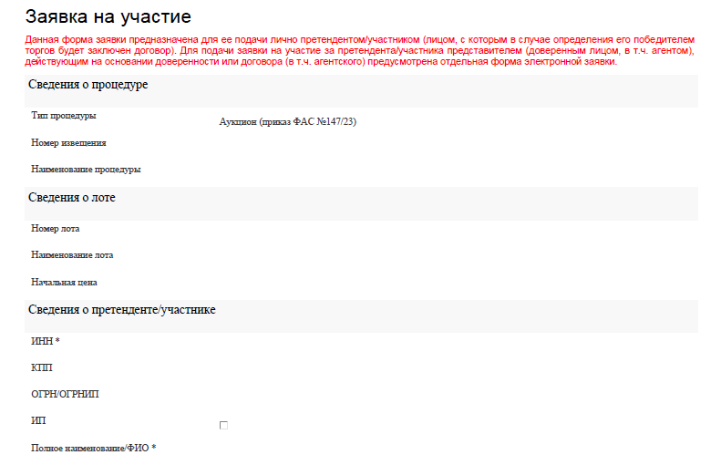

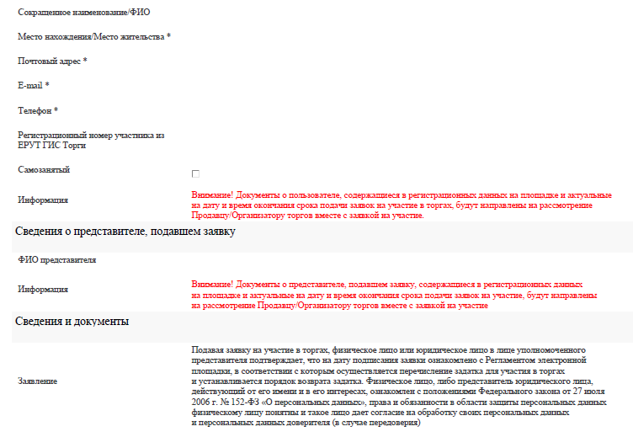

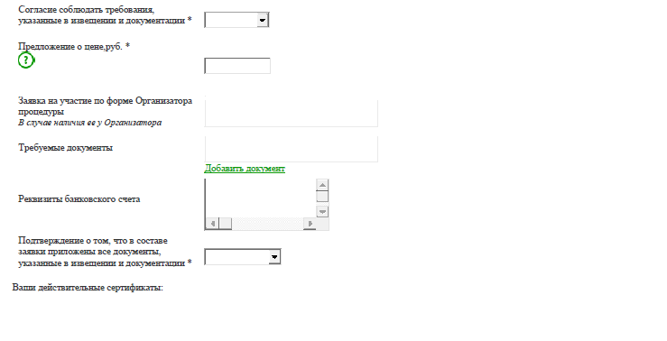

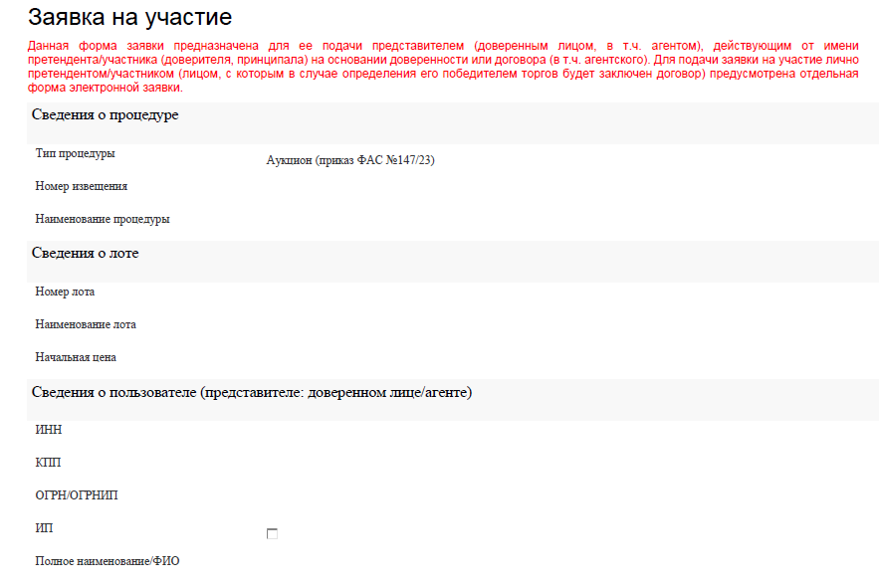

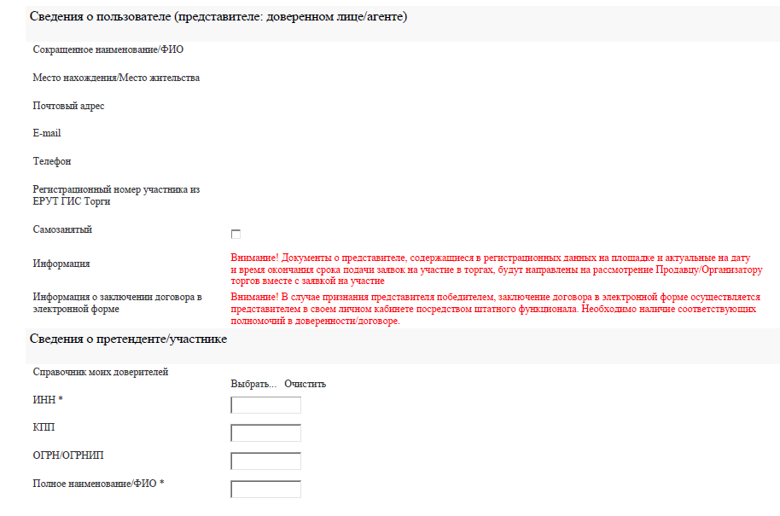

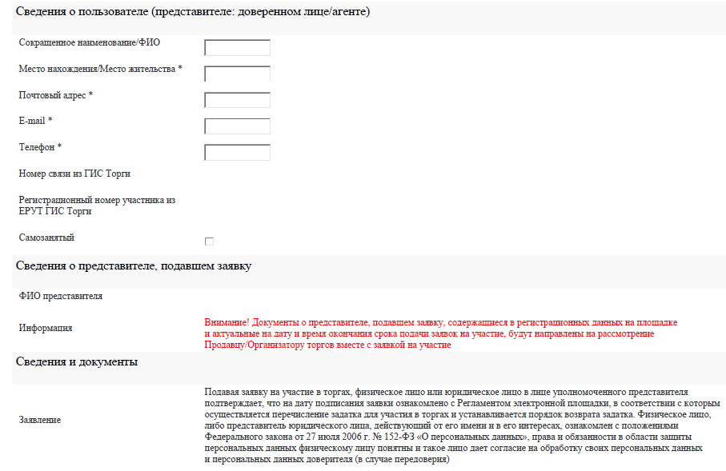

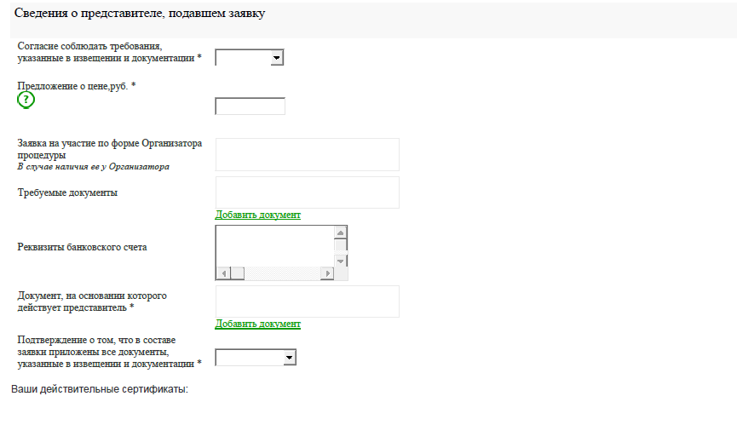

Инструкция по заполнению заявки

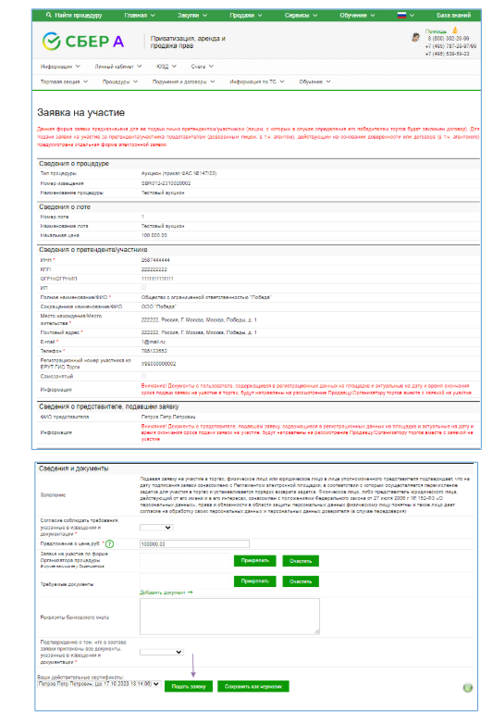

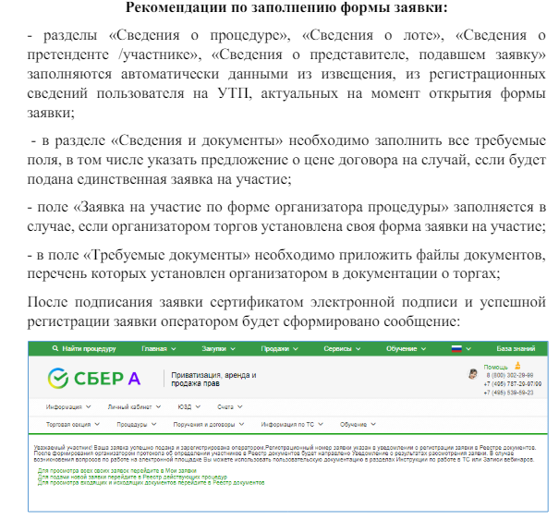

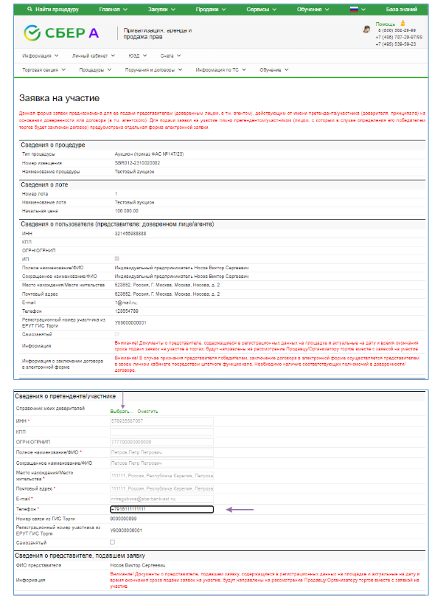

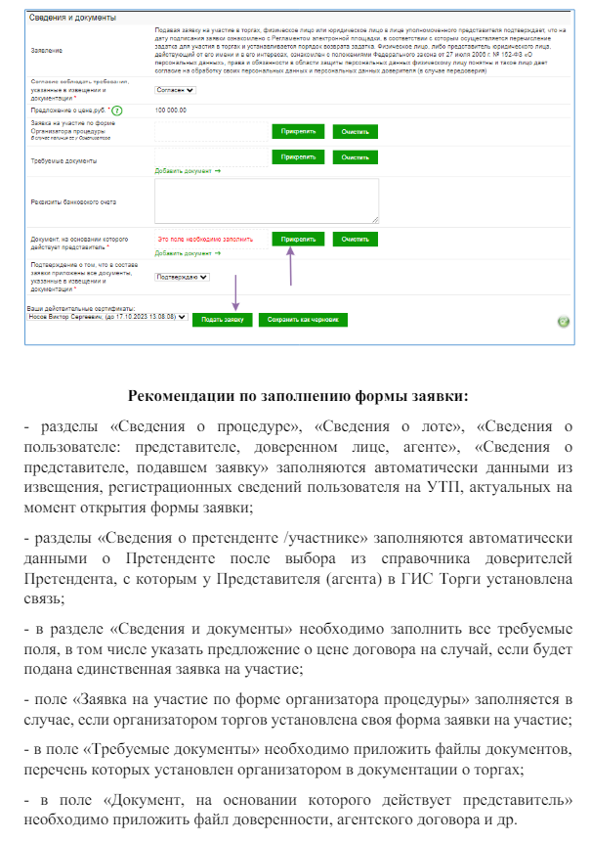

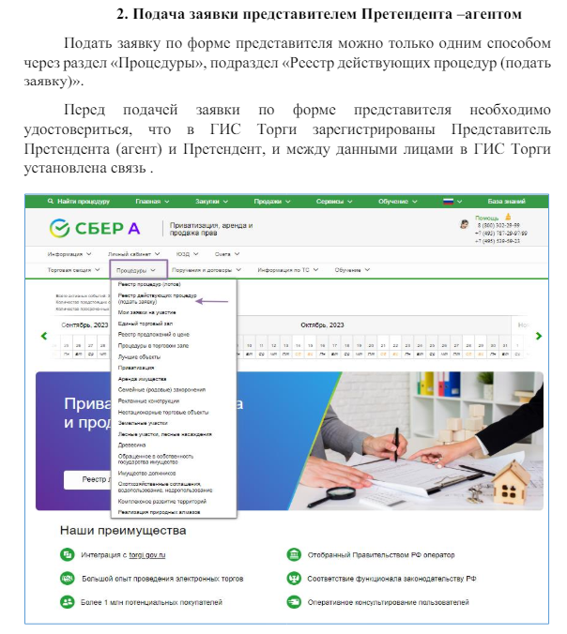

Приложение № 2

к аукционной документации

ПРОЕКТ договора аренды недвижимого имущества Лот 1

**ДОГОВОР**

**аренды недвижимого имущества №** **______**

**р.п. Чамзинка «___»__________2025г.**

Администрация Чамзинского муниципального района Республики Мордовия, в лице ___________________________________, действующего на основании Устава, именуемое в дальнейшем «Арендодатель», с одной стороны, и ___________________________________________________, именуемое в дальнейшем «Арендатор», в лице ___________________________________________, действующего на основании __________________________________________________________, победитель открытого аукциона в электронной форме на право заключения договора аренды недвижимого имущества, действующий на основании протокола итогов аукциона от_____________________г. с другой стороны, заключили настоящий договор (далее по тексту – «договор») о нижеследующем:

**1. ПРЕДМЕТ ДОГОВОРА**

1.1. Арендодатель передает, а Арендатор принимает во временное владение и пользование сроком на 5 (пять) лет Нежилое помещение общей площадью 69,9 кв.м., расположенное на втором этаже здания по адресу: Республика Мордовия, Чамзинский район, с. Отрадное, ул. Ленина, д. 80, помещение 6, кадастровый номер 13:22:0211001:1547, (далее по тексту –Имущество).

1.2. Площадь передаваемого в аренду Имущества составляет 69,9 кв.м.

1.3. Имущество передается для использования в качестве для размещения административного помещения.

1.4. Указанное в п.1.1. Имущество находится в собственности муниципального образования Чамзинский муниципальный район Республики Мордовия.

**2.СРОК ДЕЙСТВИЯ ДОГОВОРА**

2.1. Срок аренды устанавливается с __________ 2025 года, и действует до __________ 2030 года.

**3.ОБЯЗАННОСТИ СТОРОН**

**3.1. Арендодатель обязуется:**

3.1.1. Своевременно предъявлять претензии и иски Арендатору за нарушение им условий Договора, его расторжении и освобождении арендуемого имущества.

3.1.2. В десятидневный срок с момента заключения настоящего Договора предоставить Арендатору Имущество, указанное в приложении № 1, по акту приема-передачи, который составляется и подписывается в двух экземплярах, по одному для каждой из сторон.

3.1.3. Участвовать в порядке, согласованном с Арендатором, в создании необходимых условий для эффективного использования арендуемого Имущества и поддержания его в надлежащем состоянии.

3.1.4. В случае аварий, произошедших не по вине Арендатора, приведших к ухудшению арендуемого Имущества, оказывать необходимое содействие в устранении их последствий.

**3.3. Арендатор обязуется:**

3.3.1. В десятидневный срок после заключения настоящего договора заключить с организациями предоставляющими услуги Договор на оплату услуг на срок, указанный в пункте 2.1 Договора.

3.3.2. Вносить арендную плату в установленный настоящим договором срок.

3.3.3. Пользоваться арендованным Имуществом в соответствии с условиями настоящего договора.

3.3.4. Нести расходы на содержание арендуемого Имущества и поддерживать его в полной исправности и надлежащем техническом, санитарном и противопожарном состоянии.

3.3.5. Не производить капитальный ремонт и реконструкцию помещения, указанного в п.1.1., без письменного согласия Арендодателя.

3.3.6. Осуществлять действия, влияющие на предоставленные Арендатору имущественные права, только с письменного согласия Арендодателя.

3.3.7. Обеспечивать беспрепятственный доступ к арендуемому Имуществу представителям Арендодателя для проведения проверки соблюдения Арендатором условий настоящего Договора, а также предоставлять им необходимую документацию, относящуюся к предмету проверки.

3.3.8. Письменно уведомить Арендодателя о желании продлить (заключить) договор аренды на новый срок не позднее, чем за один месяц до истечения срока настоящего договора.

3.3.9. После прекращения действия настоящего договора вернуть Арендодателю арендуемое Имущество по акту приема-передачи в техническом состоянии не хуже, чем на дату его заключения.

3.3.10. Передача прав по настоящему договору третьим лицам не допускается.

**4.РАЗМЕР И ПОРЯДОК ВНЕСЕНИЯ АРЕНДНОЙ ПЛАТЫ**

4.1. **Величина арендной платы за Имущество в месяц** по результатам аукциона составляет______________ (_____________) рублей ___ копеек (без НДС).

**Величина арендной платы за Имущество в год** составляет (______________) рублей ____копеек.

4.2. Задаток за участие в аукционе в сумме 20544,00 копеек, внесенный согласно условиям аукциона, засчитывается в счет оплаты арендной платы за Имущество.

4.3. Арендная плата вносится в безналичном порядке на расчетный счет Арендодателя:

**Получатель: Администрация Чамзинского муниципального района Республики Мордовия, ИНН 1322116851, КПП 132201001, ОКТМО _________**

1. **наименование получателя – Управление Федерального казначейства по Республике Мордовия (Администрация Чамзинского муниципального района Республики Мордовия), л/с 04093019280, КС 03100643000000010900, ЕКС 40102810345370000076, ОТДЕЛЕНИЕ-НБ РЕСПУБЛИКА МОРДОВИЯ БАНКА РОССИИ//УФК по Республике Мордовия г. Саранск, БИК 018952501.**

***КБК 91911105075100000120 - доходы от сдачи в аренду имущества, составляющего казну сельских поселений (за исключением земельных участков)***

4.4. Платежи за арендуемое помещение вносятся Арендатором **ежемесячно**, в размере**________________** (________) рублей __ копейки (без НДС), не позднее 25 числа текущего месяца. Датой уплаты арендной платы считается дата приема банком к исполнению платежного поручения Арендатора.

4.5. За каждый день задержки внесения арендной платы Арендатор уплачивает Арендодателю пени в размере 0,5 процента от величины задолженности.

4.6. Арендная плата за пользование недвижимым имуществом может быть пересмотрена в сторону увеличения на основании данных отчета переоценки рыночной величины арендной платы, не чаще одного раза в год, путем доведения до Арендатора величины арендной платы на предстоящий период аренды. При неполучении от Арендатора в 20-тидневный срок ответа на уведомление Арендодателя о новом размере арендной платы, она считается принятой.

4.7. Расходы Арендатора на оплату электроснабжения, эксплуатационных и необходимых административно-хозяйственных услуг на основании Договора на оплату услуг не включаются в установленную настоящим Договором сумму арендной платы.

**5. ОТВЕТСТВЕННОСТЬ СТОРОН**

5.1. В случае несоблюдения порядка и сроков внесения арендной платы Арендатор несет ответственность в соответствии со статьей 395 ГК РФ.

5.2. При нарушении условий договора Арендатор возмещает Арендодателю причиненный ущерб, определяемый стоимостью восстановительного ремонта и реальной (с учетом инфляции) стоимостью изъятых принадлежностей имущества, подлежащих передаче Арендодателю.

5.3. Если Арендатор не возвратил имущество в установленный договором срок, то Арендатор по требованию Арендодателя обязан уплатить последнему штраф в размере 20% от стоимости имущества, а также оплатить арендную плату за все время просрочки возврата имущества.

5.4. Окончание срока действия договора не освобождает стороны от ответственности за его нарушение.

**6. ПОРЯДОК ИЗМЕНЕНИЯ, ДОСРОЧНОГО ПРЕКРАЩЕНИЯ И РАСТОРЖЕНИЯ ДОГОВОРА, ЗАКЛЮЧЕНИЕ НА НОВЫЙ СРОК**

6.1. При исполнении договора изменение условий договора, указанных в документации об аукционе, по соглашению сторон и в одностороннем порядке не допускается.

Расторжение договора и его досрочное прекращение допускаются по соглашению Сторон.

Предложения по досрочному прекращению настоящего Договора рассматриваются Сторонами в месячный срок и оформляются дополнительным соглашением.

6.2. Настоящий Договор подлежит досрочному расторжению по требованию одной из сторон в случаях, предусмотренных действующим законодательством с предупреждением за 30 дней.

6.3. Настоящий Договор подлежит досрочному расторжению по требованию Арендодателя также и при невыполнении Арендатором обязательств, предусмотренных пп. 3.3.2, 3.3.3, 3.3.4, 3.3.5, 3.3.6, 3.3.7, без возмещения убытков Арендатору с письменным уведомлением его об этом за 7 дней.

Задержка поступлений по арендной плате в полном объеме на срок более трех месяцев является основанием для расторжения Арендодателем Договора в одностороннем порядке.

6.4. Если Арендатор письменно не уведомил Арендодателя о желании продлить договор аренды на новый срок, то настоящий Договор по истечении его срока прекращается.

6.5. Договор аренды может быть досрочно расторгнут в случае принятия Постановления уполномоченного органа об изъятии нежилого помещения для муниципальных нужд, либо о его изъятии из хозяйственного оборота в связи со сносом, перепланировкой и т.д.

Письменное уведомление при расторжении Договора по данному основанию направляется другой стороне за 30 дней.

6.6. По истечении срока договора аренды, заключение договора на новый срок с арендатором, надлежащим образом исполнившим свои обязанности, осуществляется без проведения конкурса, аукциона, если иное не установлено договором и срок действия договора не ограничен законодательством Российской Федерации, при одновременном соблюдении следующих условий:

1) размер арендной платы определяется по результатам оценки рыночной стоимости объекта, проводимой в соответствии с законодательством, регулирующим оценочную деятельность в Российской Федерации, если иное не установлено другим законодательством Российской Федерации;

2) минимальный срок, на который перезаключается договор аренды, должен составлять не менее чем три года. Срок может быть уменьшен только на основании заявления арендатора.

6.7. Арендодатель не вправе отказать арендатору в заключении на новый срок договора аренды в порядке и на условиях, которые указаны выше, за исключением следующих случаев:

1) принятие в установленном порядке решения, предусматривающего иной порядок распоряжения имуществом;

2) наличие у арендатора задолженности по арендной плате за имущество, начисленным неустойкам (штрафам, пеням) в размере, превышающем размер арендной платы за более чем один период платежа, установленный договором аренды.

**7. ПОРЯДОК РЕШЕНИЯ СПОРОВ И РАЗНОГЛАСИЙ**

7.1. Все споры или разногласия, возникающие между Сторонами из настоящего Договора, разрешаются путем переговоров.

7.2. В случае невозможности разрешения споров или разногласий путем переговоров они подлежат рассмотрению в суде в установленном действующим законодательством порядке.

**8. ПРОЧИЕ УСЛОВИЯ**

8.1. Приложение № 1 подписывается Сторонами и является неотъемлемой частью настоящего Договора. Уклонение одной из сторон от подписания документа о передаче имущества на условиях, предусмотренных договором, рассматривается как отказ соответственно арендодателя от исполнения обязанности по передаче имущества, а арендатора от принятия имущества.

8.2. Расходы Арендатора при долевом участии в капитальном ремонте имущества, указанного в п. 1.1., а также на текущий ремонт, реконструкцию и содержание арендуемого Имущества не являются основанием для снижения арендной платы.

8.3. Стоимость неотделимых улучшений арендованного имущества, произведенная Арендатором с согласия Арендодателя при долевом участии в капитальном ремонте имущества, указанного в п.1.1, а также текущем ремонте и реконструкции арендуемого Имущества, после прекращения настоящего Договора возмещению Арендатору не подлежит.

8.4. Реорганизация Арендодателя, а также перемена собственника арендуемого Имущества не является основанием для изменения условий или расторжения настоящего Договора

8.5. Обязательства по оплате коммунальных, эксплуатационных и административно-хозяйственных услуг на основании Договора на оплату услуг возникают у Арендатора с момента подписания Сторонами акта приемки-передачи помещения.

8.6. При изменении наименования, местонахождения, банковских реквизитов или реорганизации одной из сторон, она обязана письменно в двухнедельный срок после произошедших изменений сообщить другой Стороне о данных изменениях.

8.7. Взаимоотношения Сторон, не урегулированные настоящим Договором, регулируются действующим законодательством Российской Федерации.

8.8. Настоящий Договор составлен в двух экземплярах, имеющих одинаковую юридическую силу, по одному для каждой из сторон.

**9. ЮРИДИЧЕСКИЕ РЕКВИЗИТЫ СТОРОН**

**АРЕНДОДАТЕЛЬ АРЕНДАТОР**

|  |  |
| --- | --- |
| ___________________ Ф.И.О. | ___________________ Ф.И.О. |

М.П.

Приложение №1

к договору аренды

недвижимого имущества

от ______________г. № __

**АКТ**

**приема передачи недвижимого имущества**

р.п. Чамзинка «___» ____________2025г.

Администрация Чамзинского муниципального района Республики Мордовия, в лице________________, действующего на основании устава, именуемая в дальнейшем «Арендодатель», с одной стороны, и ___________________________________________________, именуемое в дальнейшем «Арендатор», в лице ___________________________________________, действующего на основании __________________________________________________________, победитель открытого аукциона на право заключения договора аренды недвижимого имущества, проведенного ___________________года, действующий(ая) на основании протокола № ___ открытого аукциона на право заключения договора аренды недвижимого имущества от ___________________ года, составили настоящий акт приема-передачи о нижеследующем:

1. В соответствии с Договором аренды недвижимого имущества №___ от ______________ 2025г., Арендодатель передает, а Арендатор принимает в аренду сроком на 5 (пять) лет Нежилое помещение общей площадью 69,9 кв.м., расположенное на втором этаже здания по адресу: Республика Мордовия, Чамзинский район, с. Отрадное, ул. Ленина, д. 80, помещение 6, кадастровый номер 13:22:0211001:1547.

Ограничения (обременения) – отсутствуют.

1. Осмотр передаваемого имущества Арендатором произведен, претензий не имеется.
2. Настоящий акт является подтверждением исполнения договорных обязательств Сторонами.

Настоящий акт составлен в двух, имеющих одинаковую юридическую силу экземплярах, по одному экземпляру каждой из Сторон.

**АРЕНДОДАТЕЛЬ АРЕНДАТОР**

|  |  |
| --- | --- |
| ___________________ Ф.И.О. | ___________________ Ф.И.О. |

М.П.